**INITIATIVE POUR LA TRANSPARENCE DANS LES INDUSTRIES EXTRACTIVES (ITIE)**

**Revenus miniers payes à l’Etat et aux communautés entre 2008 et 2017**

**Le 12 juin 2019**

Le présent document est le récapitulatif et l’analyse des variations des revenus miniers perçus par l’État et par les communautés de 2008 à 2017. Il faut noter que ces données portent exclusivement sur les paiements effectués sur la période couverte (2008-2017) au titre des revenus courants. Les revenus n’incluent pas les contributions au Développement Local qui ont été payées après 2017. Les données figurant dans ce rapport proviennent des rapports ITIE produits par la Guinée entre 2008 et 2017 sur la base des informations certifiées collectées auprès des administrations d’une part, et des sociétés minières, d’autre part, réconciliées et consolidées par une firme indépendante.

**L’analyse des données montre que les revenus payés par les sociétés minières (à l’État et aux communautés locales) ont connu une augmentation significative en 2011 et 2012. Ces augmentations étaient imputables à la nouvelle politique, de réformes et de relance du secteur des mines, engagée par le Chef de l’État dès sa prise de fonction. Cette nouvelle dynamique a été malheureusement freinée par l’épidémie d’Ebola et la chute des cours mondiaux qui ont entrainé une baisse des revenus miniers en 2013 et 2014. La dynamique de hausse des revenus miniers a repris de façon accélérée à partir de 2016 après l’épidémie d’Ebola.**

1. **Revenus totaux payes a l’Etat et aux Communautés**

**Les revenus** courants payés **globalement** par les sociétés minières (à l’État et aux communautés locales) **ont plus que doublé (+127%) entre 2010 et 2017, passant de USD 222 Millions à USD 505 Millions en 2017**. Après les augmentations significatives en 2011-2012, et la baisse consécutive à l’épidémie d’Ebola et à la chute des cours mondiaux, **la croissance a repris en 2016 pour atteindre 50% en 2017**. Pour une comparaison objective des performances, le paiement exceptionnel de USD 700 Millions effectué au Trésor Public en 2011 par Rio Tinto n’est pas inclus dans l’analyse. Les graphiques suivants montrent l’évolution des revenus globaux couverts entre 2008 et 2017.

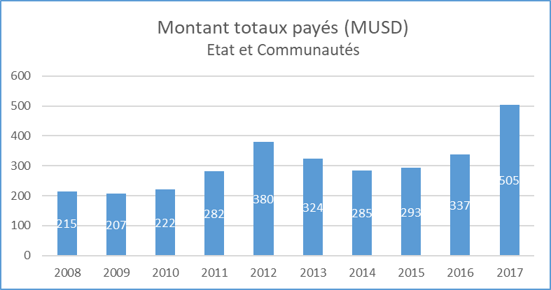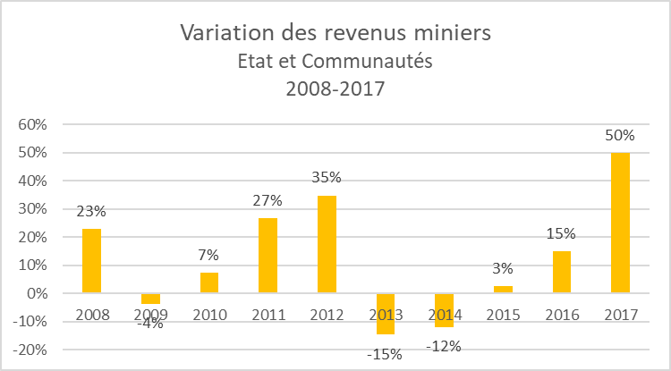

1. **Revenus payes a l’Etat**

Les revenus payés à l’État portent généralement sur les divers impôts, taxes et redevances, ainsi que les dividendes payés aux administrations financières. **Les revenus** courants payés par les sociétés minières à l’État **ont plus que doublé (+126%) entre 2010 et 2017, passant de USD 219 Millions à USD 494 Millions en 2017**. Ces revenus ont suivi la même tendance que les revenus globaux. En effet, après les augmentations significatives en 2011-2012 (respectivement 46% et 40%), et la baisse consécutive à l’épidémie d’Ebola et à la chute des cours mondiaux, **la croissance a repris en 2016 pour atteindre 44% en 2017**. Pour une comparaison objective des performances, le paiement exceptionnel de USD 700 Millions effectué au Trésor Public en 2011 sur Simandou n’est pas inclus dans les revenus de cette année qui se sont exceptionnellement élevés à USD 976 Millions. Les graphiques suivants montrent l’évolution des revenus courants perçus par l’État entre 2008 et 2017.

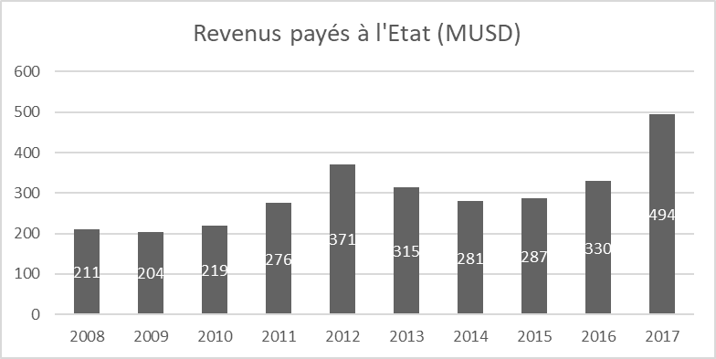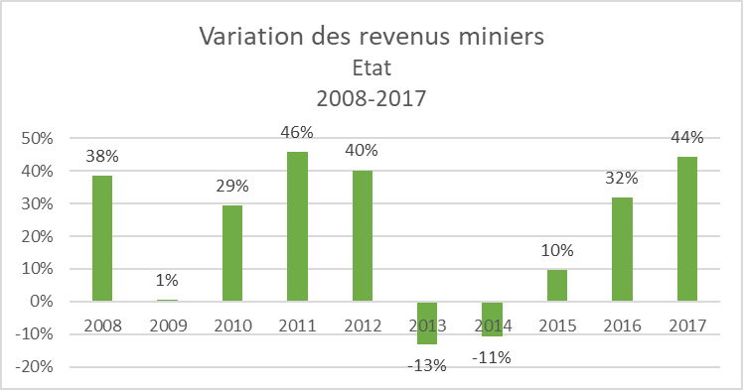

1. **Revenus payes aux communautés**

Les revenus payés aux communautés portent généralement sur les redevances superficiaires, les compensations financières et la contribution au développement local. Les revenus courants payés par les sociétés minières aux communautés ont significativement **augmenté (+83%) entre 2010 et 2017, passant de USD 6 Millions à USD 11 Millions en 2017**. Ces revenus ont relativement suivi la même tendance que les revenus globaux. En effet, après les augmentations significatives en 2011-2012 (respectivement 46% et 40%), une hausse modérée en 2013 et une baisse en 2014 consécutive à l’épidémie d’Ebola et à la chute des cours mondiaux, **la croissance a repris en 2015 pour atteindre 52% en 2017**. Les revenus n’incluent pas les contributions au développement local qui ont été gelées en 2015 à la suite de constats par le gouvernement de mauvaise gestion de ces ressources. La mise en place du dispositif de gestion du Fonds de Développement Economique Local devrait relancer ces paiements dans les années suivantes. Les graphiques suivants montrent l’évolution des revenus perçus par les communautés entre 2008 et 2017.

